En el presente documento se llevará a cabo un registro de las pruebas realizadas a las correspondientes User Stories de la plataforma RentAR

US-19: Registrar Usuario
Prueba 1 – Registrar un usuario sin ingresar una dirección de mail.
Resultado esperado: El sistema no debe permitir registrar al usuario y debe solicitar obligatoriamente una dirección de mail.
Resultado obtenido: El sistema no permite registrar al usuario y le solicita el mail.
Estado: PASA
Prueba 2 – Registrar usuario sin ingresar un nombre.
Resultado esperado: El sistema no debe permitir registrar al usuario y debe solicitarle obligatoriamente un nombre.
Resultado obtenido: El sistema no permite registrar al usuario y le solicita e indica donde debe colocar el nombre.
Estado: PASA
Prueba 3 – Registrar usuario sin ingresar un apellido.
Resultado esperado: El sistema no debe permitir registrar al usuario y debe solicitarle obligatoriamente un apellido.
Resultado obtenido: El sistema no permite registrar al usuario y el solicita e indica donde debe colocar el apellido.
Estado: PASA
Prueba 4 – Registrar un usuario con caracteres especiales en el nombre.
Resultado obtenido: El sistema debe permitir caracteres especiales en el nombre.
Resultado obtenido: El sistema permite caracteres especiales en el nombre del tipo acento, espacio y apóstrofe, mas no símbolos matemáticos ni de puntuación.
Estado: PASA
Comentarios: Para esta prueba se usaron los siguientes nombres:
-Usuar_io (no pasa)
-Usuar.io (no pasa)
-Usuarió (pasa)
-Usuar’io (pasa)
Notas adicionales: al momento de eliminar un usuario de la base de datos, si quiero volverme a registrar, puedo usar el mismo DNI, pero no el mismo mail, revisar si es posible para que en las próximas pruebas pueda volver a probar todo de manera fluida sin tener que estarlas cambiando a mano.
Prueba 5 – Registrar un usuario con caracteres especiales en el apellido.
Resultado obtenido: El sistema debe permitir caracteres especiales en el apellido.
Resultado obtenido: El sistema permite caracteres especiales en el apellido del tipo acento, espacio y apóstrofe, mas no símbolos matemáticos ni de puntuación.
Estado: PASA
Comentarios: Se realizó de la misma forma que la prueba anterior.

Prueba 6 – Registrar al usuario con una contraseña no alfanumérica.
Resultado esperado: El sistema no debe permitir registrar al usuario y debe informar al mismo que la credencial ingresada es inválida, indicando el motivo.
Resultado obtenido: El sistema no permite registrar al usuario con una contraseña no alfanumérica y le indica el motivo.
Estado: PASA
Prueba 7 – Registrar al usuario con una contraseña sin mayúsculas.
Resultado esperado: El sistema no debe permitir registrar al usuario y debe informar al mismo que la credencial ingresada es inválida, indicando el motivo.
Resultado obtenido: El sistema no permite registrar al usuario con una contraseña sin mayúsculas y le indica el motivo.
Estado: PASA
Comentarios: Se hizo en conjunto con la prueba anterior
Prueba 8 – Registrar al usuario con una contraseña sin minúsculas.
Resultado esperado: El sistema no debe permitir registrar al usuario y debe informar al mismo que la credencial ingresada es inválida, indicando el motivo.
Resultado obtenido: El sistema no permite registrar al usuario con una contraseña sin minúsculas y le indica el motivo.
Estado: PASA
Prueba 9 – Registrar al usuario con una contraseña con menos de 8 caracteres.
Resultado esperado: El sistema no debe permitir registrar al usuario y debe informar al mismo que la credencial ingresada es inválida, indicando el motivo.
Resultado obtenido: El sistema no permite registrar al usuario con una contraseña con menos de 8 caracteres y le indica el motivo.
Estado: PASA

Prueba 10 – Registrar al usuario con una dirección de correo en un formato inválido.
Resultado esperado: El sistema no debe permitir registrar al usuario y debe informar al mismo que la credencial es inválida, indicando el motivo.
Resultado obtenido: El sistema PERMITE registrar al usuario si se ingresa “usaurio@prueba” sin el “.com”
Estado: REVISAR
Comentarios: se utilizaron además los siguientes mails de pruebas:
-usuarioprueba.com (No pasa)
-usuario@ (no pasa)
-@prueba.com (no pasa)
-usuario@prueba_com (no pasa)
-usuario correo@prueba.com (no pasa)
-usuario@@prueba.com (no pasa)
-usuario@prueba..com (no pasa)
-usuario@.com (no pasa)
Prueba 11 – Registrar al usuario sin ingresar una fecha de nacimiento.
Resultado esperado: El sistema no debe permitir registrar al usuario y debe solicitarle obligatoriamente una fecha de nacimiento.
Resultado obtenido: El sistema no permite registrar al usuario sin una fecha de nacimiento y se la solicita.
Estado: PASA
Prueba 12 – Registrar al usuario sin ingresar un número de teléfono.
Resultado esperado: El sistema no debe permitir registrar al usuario y debe solicitarle obligatoriamente un número de teléfono.
Resultado obtenido: El sistema no permite registrar al usuario sin un teléfono y se lo solicita.
Estado: PASA
Prueba 13 – Registrar al usuario sin ingresar un documento.
Resultado esperado: El sistema no debe permitir registrar al usuario y debe solicitarle obligatoriamente un documento.
Resultado obtenido: El sistema no permite registrar al usuario sin un documento y se lo solicita.
Estado: PASA
Prueba 14 – Registrar al usuario sin aceptar los términos y condiciones.
Resultado esperado: El sistema no debe permitir registrar al usuario y debe solicitarle obligatoriamente aceptar los términos y condiciones.
Resultado obtenido: El sistema no permite registrar al usuario y le solicita que acepte los términos y condiciones.
Estado: PASA

Comentarios generales sobre la US-19
Considerar cambiar el modo en el que se ingresa la fecha, que sólo tenga que poner los números sin necesidad de estar escribiendo el “/”
El formato de calendario está un poco de más, la mayoría de personas va a perder tiempo buscando su año de nacimiento y van a optar mejor por escribir su fecha de nacimiento manualmente, es mejor implementar 3 campos distintos y que solo se tenga que ingresar día, mes y año respectivamente.

US-39: Iniciar y Cerrar Sesión
Prueba 1 – Iniciar sesión con una dirección de mail inexistente.
Resultado esperado: El sistema no debe dejar al usuario iniciar sesión y debe informar al mismo que las credenciales no son válidas
Resultado obtenido: El sistema no deja al usuario iniciar sesión y le informa que las credenciales son inválidas.
Estado: PASA
Prueba 2 – Iniciar sesión con una contraseña incorrecta a la asociada.
Resultado esperado: El sistema no debe dejar al usuario iniciar sesión y debe informar al mismo que las credenciales no son válidas.
Resultado obtenido: El sistema no permite al usuario iniciar sesión y le informa que las credenciales son inválidas.
Estado: PASA
Prueba 3 – Iniciar sesión sin ingresar una contraseña.
Resultado esperado: El sistema no debe dejar al usuario iniciar sesión y debe solicitarle obligatoriamente la contraseña.
Resultado obtenido: El sistema no permite ingresar al usuario y le solicita la contraseña.
Estado: PASA
Prueba 4 – Iniciar sesión sin ingresar una dirección de mail.
Resultado esperado: El sistema no debe dejar al usuario iniciar sesión y debe solicitarle obligatoriamente una dirección de mail.
Resultado obtenido: El sistema no permite al usuario iniciar sesión y le solicita una dirección de mail.
Estado: PASA
Prueba 5 – Iniciar sesión ingresando mail y contraseña existentes en la plataforma.
Resultado esperado: El sistema debe dejar al usuario iniciar sesión.
Resultado obtenido: El sistema no permite ingresar con los usuarios de prueba, pero si con los creados exitosamente.
Estado: REVISAR

Prueba 6 – Iniciar sesión y ser redirigido a la página anterior al inicio de sesión.
Resultado esperado: El sistema debe redirigir al usuario a la página donde se encontraba antes de iniciar sesión una vez iniciada su sesión sin que ésta se cierre.
Resultado obtenido: El sistema NO REDIRIGE al usuario a la página anterior donde se encontraba y lo envía a la pestaña “Mi Panel”.
Estado: REVISAR
Prueba 7 – Iniciar sesión y los caracteres de la contraseña son reemplazados por otros para el usuario.
Resultado esperado: El sistema debe ocultar la contraseña del usuario cuando este la esté ingresando.
Resultado obtenido: Los caracteres son reemplazados por puntos para proteger la seguridad del usuario mientras escribe su contraseña.
Estado: PASA
Prueba 8 – Cerrar sesión y la sesión del usuario se desvincula del navegador actual.
Resultado esperado: El sistema debe desvincular al usuario del navegador utilizado una vez cerrada la sesión.
Resultado obtenido: El sistema desvincula al usuario del navegador actual cuando este cierra su sesión.
Estado: PASA

US-01: Registrar mis propiedades
Prueba 1 – Registrar una propiedad sin contar con una sesión iniciada.
Resultado esperado: El sistema no debe permitir que el usuario registre una propiedad sin antes haber iniciado su sesión.
Resultado obtenido: Cuando se desea publicar una propiedad sin iniciar sesión, el sistema envía al usuario a la página de inicio de sesión.
Estado: PASA
Prueba 2 – Registrar una propiedad sin haber adjuntado una foto.
Resultado esperado: El sistema no debe permitirle al usuario registrar una propiedad sin una foto y debe solicitársela.
Resultado obtenido: El sistema no le permite avanzar al usuario más allá del paso 6 si no adjunta al menos 3 fotos.
Estado: PASA
Prueba 3 – Registrar una propiedad sin haber ingresado una descripción.
Resultado esperado: El sistema debe permitirle al usuario registrar una propiedad sin una descripción.
Resultado obtenido: El sistema permite al usuario registrar una propiedad sin una descripción.
Estado: PASA
Prueba 4 – Registrar una propiedad sin haber ingresado una calle.
Resultado esperado: El sistema no debe permitirle al usuario registrar una propiedad sin una calle y debe solicitársela.
Resultado obtenido: El sistema no permite avanzar más allá del paso 1 sin haber ingresado una calle y se lo indica al usuario.
Estado: PASA
Prueba 5 – Registrar una propiedad sin haber ingresado una altura de calle.
Resultado esperado: El sistema no debe permitirle al usuario registrar una propiedad sin una altura de calle y debe solicitársela.
Resultado obtenido: El sistema no permite avanzar más allá del paso 1 sin haber ingresado una altura de calle y se lo indica al usuario.
Estado: PASA

Prueba 6 – Registrar una propiedad sin haber ingresado los metros cuadrados.
Resultado esperado: El sistema no debe permitirle al usuario registrar una propiedad sin los metros cuadrados y debe solicitárselos.
Resultado obtenido: El sistema no permite avanzar más allá del paso 2 sin haber ingresado los metros cuadrados y se lo indica al usuario.
Estado: PASA
Prueba 7 – Registrar una propiedad sin haber ingresado el tipo de propiedad.
Resultado esperado: El sistema no debe permitirle al usuario registrar una propiedad sin un tipo de propiedad y debe solicitárselo.
Resultado obtenido: El sistema no permite avanzar más allá del paso 1 si no se ingresó el tipo de propiedad y se lo indica al usuario.
Estado: PASA
Prueba 8 – Registrar una propiedad que no es monoambiente sin haber ingresado la cantidad de dormitorios.
Resultado esperado: El sistema no debe permitirle al usuario registrar una propiedad sin una cantidad de dormitorios bajo estas condiciones.
Resultado obtenido: El sistema por defecto pone la cantidad de dormitorios en 1.
Estado: PASA
Prueba 9 – Registrar una propiedad que no es un monoambiente sin haber ingresado la cantidad de ambiente.
Resultado esperado: El sistema no debe permitirle al usuario registrar una propiedad sin una cantidad de ambientes bajo estas condiciones.
Resultado obtenido: El sistema por defecto pone la cantidad de ambientes en 2 si el tipo de propiedad no es un monoambiente.
Estado: PASA

Prueba 10 – Registrar una propiedad monoambiente con más de un ambiente.
Resultado esperado: El sistema no debe permitir registrar un monoambiente con más de un ambiente.
Resultado obtenido: El sistema no permite modificar la cantidad de ambientes si el tipo de propiedad es un monoambiente y pone un valor por defecto de 1 ambiente.
Estado: PASA
Prueba 11 – Registrar un monoambiente con más de un dormitorio.
Resultado esperado: El sistema no debe permitir registrar un monoambiente con más de un dormitorio.
Resultado obtenido: El sistema no permite modificar la cantidad de dormitorios si el tipo de propiedad es un monoambiente y pone por defecto la cantidad de dormitorios en 0 indicando al usuario que se refiere a dormitorios adicionales.
Estado: PASA
Prueba 12 – Registrar una propiedad y cargar más de 50 fotos.
Resultado esperado: El sistema no debe permitir registrar una propiedad con más de 50 fotos y debe informar al usuario.
Resultado obtenido: El sistema no permite al usuario cargar más de 50 fotos y le indica cuando se alcanzó la cantidad máxima.
Estado: PASA
Comentarios: Considerar agregar un botón para eliminar todas las fotos subidas en caso de que el propietario por accidente cargue fotos erróneas.
Prueba 13 – Registrar una propiedad y cargar una foto en un formato diferente a JPG o PNG.
Resultado esperado: El sistema no debe permitir adjuntar fotos que no sean formato JPG o PNG y debe informar al usuario.
Resultado obtenido: El sistema no permite adjuntar fotos en un formato distinto a JPG o PNG, PERO al momento de arrastrar fotos, no indica el motivo por el cual las mismas no pueden subirse.
Estado: REVISAR
Observaciones: Puede generar incertidumbre al usuario estar arrastrando una foto y ver que la misma no se carga en la página sin motivo aparente (énfasis en aparente).
Prueba 14 – Registrar una propiedad y cargar una foto con un peso mayor a 350kb.
Resultado esperado: El sistema no debe permitir adjuntar fotos con un peso mayor a 350kb y debe informar al usuario.
Resultado obtenido: El sistema no permite adjuntar fotos con un tamaño superior a 350kb y se lo indica al usuario.
Estado: PASA

Prueba 15 – Registrar una propiedad sin haber ingresado la antigüedad de la propiedad.
Resultado esperado: El sistema debe permitir registrar una propiedad sin haber ingresado su antigüedad.
Resultado obtenido: El sistema permite registrar una propiedad sin haber ingresado la antigüedad.
Estado: PASA
Prueba 16 – Registrar una propiedad sin haber indicado el estado del alquiler.
Resultado esperado: El sistema no debe permitir registrar una propiedad sin un estado de alquiler y debe solicitarlo.
Resultado obtenido: El sistema no permite avanzar más allá del paso 2 si el usuario no indica el estado del alquiler y se lo informa.
Estado: PASA
Prueba 17 – Registrar una propiedad sin haber indicado la ciudad, provincia y barrio.
Resultado esperado: El sistema no debe permitir registrar una propiedad sin dichos datos y debe solicitarlos.
Resultado obtenido: El sistema en estos momentos fija Ciudad y Provincia en Córdoba Capital y Córdoba respectivamente debido al alcance actual del proyecto, además no permite avanzar más allá del paso 1 si no se indicó un barrio y se lo informa al usuario.
Estado: PASA
Prueba 18 – Registrar una propiedad con menos de 0 habitaciones.
Resultado esperado: El sistema no debe permitir registrar una propiedad con menos de 0 habitaciones y debe informar al usuario.
Resultado obtenido: El sistema no permite ingresar menos de 0 habitaciones, ya que el número de estas se selecciona mediante un selector numérico con valores entre 0 y 19.
Estado: PASA
Prueba 19 – Registrar una propiedad que no es monoambiente con menos de 1 habitación.
Resultado esperado: El sistema no debe permitir registrar una propiedad con menos de 1 habitación y debe informar al usuario.
Resultado obtenido: El sistema no permite avanzar más allá del paso 2 si se ingresan menos de 1 habitación en una propiedad que no es monoambiente y se lo informa al usuario.
Estado: PASA
Prueba 20 – Registrar una propiedad que no es monoambiente con menos de 2 ambientes.
Resultado esperado: El sistema no debe permitir registrar una propiedad que no es monoambiente con menos de 2 habitaciones y debe informar al usuario.
Resultado obtenido: El sistema no permite avanzar más allá del paso 2 si ingresa menos de 2 ambientes en una propiedad que no es monoambiente y se lo informa al usuario.
Estado: PASA
Prueba 21 – Registrar una propiedad con 0 o menos metros cuadrados.
Resultado esperado: El sistema no debe permitir registrar una propiedad con 0 o menos metros cuadrados y debe informar al usuario.
Resultado obtenido: El sistema no permite avanzar más allá del paso 2 si se ingresan 0 o menos metros cuadrados y se lo indica al usuario.
Estado: PASA
Prueba 22 – Registrar una propiedad con 0 o menos baños.
Resultado esperado: El sistema no debe permitir registrar una propiedad con 0 o menos baños y debe informar al usuario.
Resultado obtenido: El sistema no permite ingresar menos de 0 baños y establece automáticamente la cantidad mínima y estándar como 1.
Estado: PASA
Prueba 23 – Registrar una propiedad sin haber seleccionado tags.
Resultado esperado: El sistema debe permitir registrar una propiedad sin tags seleccionados.
Resultado obtenido: El sistema permite registrar una propiedad sin tags
Estado: PASA
Prueba 24 – Registrar una propiedad y seleccionar uno o más tags.
Resultado esperado: El sistema debe permitir registrar una propiedad con uno o más tags seleccionados.
Resultado obtenido: El sistema permite registrar una propiedad seleccionando uno o más tags.
Estado: PASA

Prueba 25 – Registrar una propiedad sin ingresar un monto de alquiler.
Resultado esperado: El sistema no debe permitir registrar una propiedad sin un monto de alquiler y debe solicitarlo.
Resultado obtenido: El sistema no permite avanzar más allá del paso 4 si no se ingresó un monto de alquiler y se lo informa al usuario.
Estado: PASA
Prueba 26 – Registrar una propiedad sin ingresar un monto de expensa.
Resultado esperado: El sistema no debe permitir registrar una propiedad sin ingresar un monto de expensa y debe solicitarlo.
Resultado obtenido: El sistema no permite avanzar más allá del paso 4 si no se ingresa un monto de expensas y le informa al usuario que, en caso de no pagar expensas, debe colocar el valor 0.
Estado: PASA
Prueba 27 – Registrar una propiedad sin seleccionar un índice de actualización.
Resultado esperado: El sistema debe permitir registrar una propiedad sin un índice de actualización.
Resultado obtenido: El sistema permite registrar una propiedad sin un índice de actualización.
Estado: PASA
Prueba 28 – Registrar una propiedad sin indicar los métodos de pago preferidos.
Resultado esperado: El sistema debe permitir registrar una propiedad sin indicar métodos de pago preferidos.
Resultado obtenido: El sistema NO PERMITE avanzar más allá del punto 4 si no se seleccionó un método de pago preferido.
Estado: REVISAR
Comentarios: En el US subido a GitHub menciona que debe pasar sin seleccionar un método de pago preferido, revisar si fue un error o si realmente es lo que tiene que pasar.
Adjunto foto:
Prueba 29 – Registrar una propiedad indicando el interés por día, pero no los días de gracia.
Resultado esperado: El sistema no debe permitir registrar una propiedad bajo estas condiciones y debe solicitar los datos pertinentes.
Resultado obtenido: El sistema no permite avanzar más allá del paso 4 si no se indican los días de gracias habiendo indicado antes un interés por día y se lo informa al usuario.
Estado: PASA
US-02: Consultar mis propiedades
Prueba 1 – Consultar mis propiedades sin tener propiedades registradas.
Resultado esperado: El sistema debe permitir consultar propiedades a un locador que no tenga propiedades registradas y mostrar un mensaje indicando que no posee propiedades.
Resultado obtenido: El sistema no permite consultar propiedades si no hay propiedades registradas.
Estado: PASA
Comentarios: La razón por la que no permite consultar propiedades bajo estas condiciones no se debe a un fallo, si no que el sistema le da a un usuario el rol de locador cuando registra su primera propiedad.
Prueba 2 – Consultar mis propiedades y filtrar por su estado de publicación actual.
Resultado esperado: El sistema debe permitir filtrar propiedades por su estado de publicación y debe mostrar las solicitadas por el usuario.
Resultado obtenido: El sistema filtra correctamente las propiedades por su estado de publicación actual.
Estado: PASA
Prueba 3 – Consultar mis propiedades y filtrar por su estado tipo.
Resultado esperado: El sistema debe permitir filtrar propiedades por su estado tipo y debe mostrar las solicitadas por el usuario.
Resultado obtenido: El sistema filtra correctamente las propiedades según si tipo (Departamento/Casa/PH/Monoambiente).
Estado: PASA
Prueba 4 – Consultar mis propiedades y filtrar por reclamos.
Resultado esperado: El sistema debe permitir filtrar propiedades por reclamo y debe mostrar solo las propiedades con reclamos.
Resultado obtenido: El sistema filtra correctamente las propiedades según el reclamo.
Estado: PASA
Comentarios: Actualmente no está la parte de reclamos, este test se deberá volver a corroborar cuando dicha parte esté realizada.

Prueba 5 – Consultar mis propiedades y filtrar por reclamos cuando no hay propiedades con reclamos.
Resultado esperado: El sistema debe permitir filtrar propiedades por reclamos y debe informar al usuario que no hay propiedades con reclamos.
Resultado obtenido: El sistema filtra correctamente las propiedades con reclamo y le informa al usuario que no hay propiedades con reclamo.
Estado: PASA
Comentarios: Se comprobó con la prueba anterior al intentar filtrar propiedades con reclamos.
Prueba 6 – Consultar mis propiedades y al filtrar solo se pueden elegir los barrios de mis propiedades.
Resultado esperado: El sistema debe permitir filtrar propiedades solo por barrio.
Resultado obtenido: El sistema filtra correctamente las propiedades por barrio.
Estado: PASA
Comentarios: No hay una opción de filtrar “solo por barrio”, lo que se puede hacer es aplicar manualmente solo ese filtro y ningún otro.

US-34: Consultar propiedades disponibles
Prueba 1 – Consultar propiedades disponibles sin haber iniciado sesión.
Resultado esperado: El sistema debe permitir consultar propiedades disponibles sin solicitar un inicio de sesión anteriormente.
Resultado obtenido: El sistema permite al usuario consultar propiedades, aunque este no haya iniciado sesión.
Estado: PASA
Prueba 2 – Consultar propiedades disponibles habiendo iniciado sesión.
Resultado esperado: El sistema debe permitir consultar propiedades disponibles habiendo iniciado sesión anteriormente.
Resultado obtenido: El sistema le permite al usuario consultar propiedades con su sesión iniciada.
Estado: PASA

Prueba 3 – Consultar propiedades disponibles y no hay propiedades que cumplan con los filtros.
Resultado esperado: El sistema debe permitir consultar propiedades bajo estas condiciones y debe informar al usuario que no hay resultados.
Resultado obtenido: El sistema permite aplicar filtros correctamente e informa al usuario que no hay propiedades que cumplan con los filtros solicitados.
Estado: PASA
Prueba 4 – Consultar propiedades disponibles aplicando filtros.
Resultado esperado: El sistema debe permitir consultar propiedades disponibles aplicando filtros y debe mostrar solo las solicitadas por el usuario.
Resultado obtenido: El sistema permite consultar propiedades aplicando un filtro y muestra solo las que cumplen con dicho filtro.
Estado: PASA
Prueba 5 – Consultar propiedades disponibles aplicando más de un filtro al mismo tiempo.
Resultado esperado: El sistema debe permitir consultar propiedades disponibles aplicando más de un filtro y debe mostrar solo las solicitadas por el usuario.
Resultado obtenido: El sistema permite consultar propiedades aplicando más de un filtro y muestra solo las que cumplen con los solicitados por el usuario.
Estado: PASA
Prueba 6 – Consultar propiedades disponibles y luego quitar los filtros aplicados.
Resultado esperado: El sistema deberá volver a mostrar todas las propiedades disponibles al quitar los filtros aplicados por el usuario.
Resultado obtenido: El sistema vuelve a mostrar todas las propiedades disponibles una vez quitados los filtros.
Estado: PASA

Prueba 7 – Consultar propiedades disponibles y hay más de 10 propiedades listadas.
Resultado esperado: El sistema deberá paginar los resultados.
Resultado obtenido: El sistema pagina los resultados si hay más de 10 propiedades listadas.
Estado: PASA
Prueba 8 – Consultar propiedades disponibles y ordenarlas por precio.
Resultado esperado: El sistema deberá permitir ordenar las propiedades por precio y mostrarlas según las preferencias del usuario (ascendente/descendente).
Resultado obtenido: El sistema ordena las propiedades por precio, tanto de forma ascendente como descendente.
Estado: PASA
Prueba 9 – Consultar propiedades disponibles y ordenarlas por cantidad de habitaciones.
Resultado esperado: El sistema deberá permitir ordenar las propiedades por cantidad de habitaciones y mostrarlas según las preferencias del usuario (ascendente/descendente).
Resultado obtenido: El sistema ordena correctamente las propiedades por cantidad de dormitorios de forma descendente.
Estado: REVISAR
Comentarios: No hay una opción para ordenar de menos a más dormitorios.
Prueba 10 – Consultar propiedades disponibles y ordenarlas por cantidad de metros cuadrados.
Resultado esperado: El sistema deberá permitir ordenar las propiedades por metros cuadrados y mostrarlas según las preferencias del usuario (ascendente/descendente).
Resultado obtenido: El sistema ordena correctamente las propiedades por cantidad de metros cuadrados de forma descendente.
Estado: REVISAR
Comentarios: Al igual que con los dormitorios, solo lo permite hacer de forma descendente.

Prueba 11 – Consultar propiedades disponibles y quitar el ordenamiento aplicado anteriormente.
Resultado esperado: El sistema deberá mostrar todas las propiedades nuevamente en el orden correspondiente.
Resultado obtenido: El sistema muestra las propiedades en su estado original una vez se quitan los ordenamientos aplicados.
Estado: PASA

Notas generales sobre este US:
Revisar que al momento de quitar filtros, lo que hace es desaplicarlos a los resultados, pero los filtros que el usuario puso manualmente siguen tal y como los ingresó y tiene que sacarlos de forma manual.

Adjunto fotos:
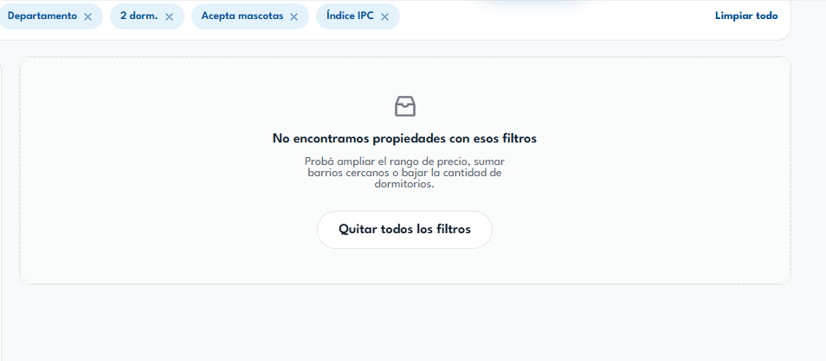
Foto 1: Búsqueda con filtros aplicados, se le dará la opción de “Quitar todos los fltros”

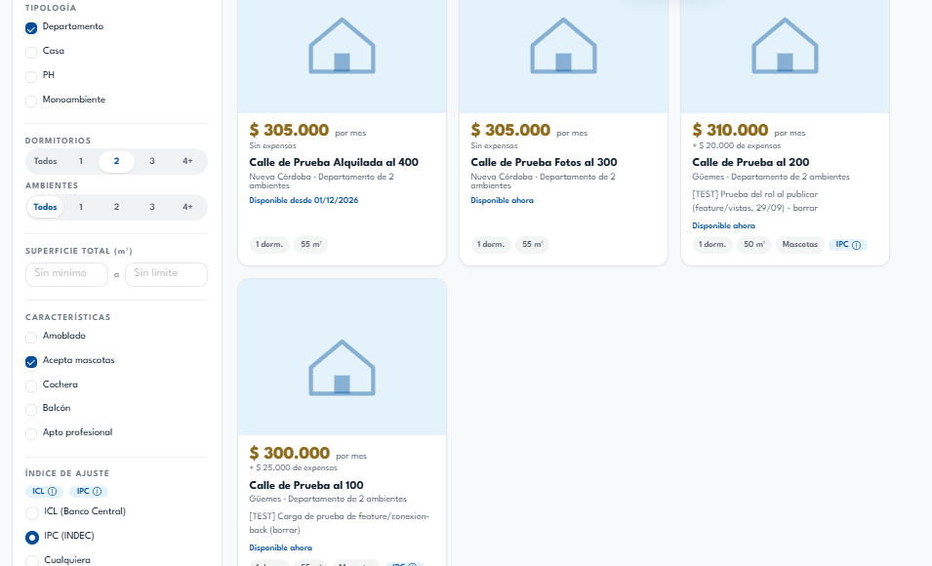Foto 2: Se puede apreciar que en efecto los filtros se quitaron de las propiedades mostradas, pero no del panel donde el usuario selecciona los filtros.

